روساي محترم شبكه ها
رئيس محترم انجمن داروسازان خراسان جنوبي
موسس و مسئول فني محترم داروخانه .......
موضوع : جمع آوري و فراخوان فرآورده كپسول بيلي استاپ-جهان فارمدآريا
با سلام واحترام

با عنايت به نامه 110566/ 663 تاريخ 11/ 12/ 1403 مدير كل محترم امور فرآورده هاي طبيعي، سنـــتي و مكـــمل سازمان غذا و دارو، در خصوص جمع آوري فراورده بيلي استاپ - جهان فارمد آريا ، با سري ساخت هاي 140207،140206و 140301، مقتضي است دستور فرماييد در صورت مشاهده فرآورده مذكور در سطح عرضه، طبق ضوابط و مقررات نسبت به جمع آوري آن اقدام لازم به عمل آمده و نتايج را به اين معاونت منعكس فرمائيد.

دكتر زهرا كياني
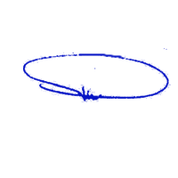
معاونت غذا و دارو

